《数据库系统》课程设计

--某出版社的图书发行信息管理系统设计与开发

班级：

学号：

姓名：

目 录

[一、系统需求分析 1](#_Toc515435287)

[（一）需求概述 1](#_Toc515435288)

[（二）业务流分析 1](#_Toc515435289)

[（三）数据流分析 3](#_Toc515435290)

[（四）数据字典 3](#_Toc515435291)

[二、数据库概念结构设计 6](#_Toc515435292)

[（一）实体分析 6](#_Toc515435293)

[（二）属性分析 6](#_Toc515435294)

[（三）联系分析 8](#_Toc515435295)

[（四）概念模型分析（.PDM图） 9](#_Toc515435296)

[三、数据库逻辑结构设计 9](#_Toc515435297)

[（一）概念模型转化为逻辑模型 9](#_Toc515435298)

[1.一对一关系的转化 8](#_Toc515435299)

[2.一对多关系的转化 8](#_Toc515435300)

[3.多对多关系的转化 9](#_Toc515435301)

[（二）逻辑模型设计（.PDM图） 10](#_Toc515435302)

[四、数据库物理实现 11](#_Toc515435303)

[（一）表设计 11](#_Toc515435304)

[（二）创建表和完整性约束代码设计 13](#_Toc515435305)

[（三）创建视图、索引、存储过程和触发器 16](#_Toc515435306)

[五、数据库功能调试 17](#_Toc515435307)

[（一）图书管理模块 17](#_Toc515435308)

[（二）客户管理模块 18](#_Toc515435309)

[（三）系统管理员管理模块 19](#_Toc515435310)

[六、设计系统前台软件 25](#_Toc515435311)

[（一）开发软件选择 25](#_Toc515435312)

[（二）软件功能要求与设计 25](#_Toc515435313)

[（三）软件功能实现 25](#_Toc515435314)

[（四）系统测试 26](#_Toc515435315)

[七、设计总结 34](#_Toc515435316)

# 一、系统需求分析

（一）需求概述

本次课程设计的题目是某出版社的图书发行信息管理系统，系统内容要求是：

现有一批图书,每本图书有多个开印和和入库,一本书可由多个作者编写,一个作者也可以编写多本书,多个客户可以订购多本图书, 多个发行员发行多本被客户订购的图书给客户,多个客户也可以出库和收款多本图书。

系统的使用者分为管理人员和普通用户。他们对该数据库系统有不同的操作：

管理人员：可以图书信息进行删除和添加操作，也可以设置图书的统一书号，作为同一种图书的凭证；可以在同一种类的图书有变化时进行信息的更改；可以在有新的图书发表时，对图书信息系统进行添加，包括该图书的定价是多少，所剩库存是多少，每本图书的订购信息；在图书发行后，进行图书信息的删除。总之，管理人员可以对数据库系统进行增加、删除、更新、查询。

普通用户：普通用户可以根据图书编号找到该图书的编号、书名、定价、库存量、统一书号等信息；也可以根据作者的编号来找到该图书所对应的作者、图书编号、定价、统一书号等信息；可以通过查询订购单号得到该订单的信息以及订单中的图书都有哪些客户订购。总之，普通用户可以对数据库系统进行查询操作。

（二）业务流分析

从普通用户角度：

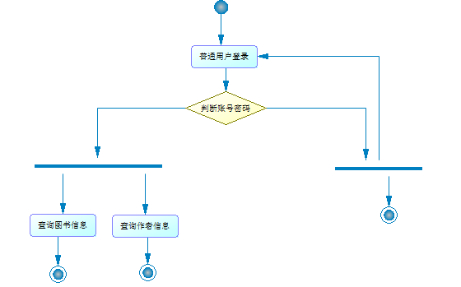

从管理员角度：

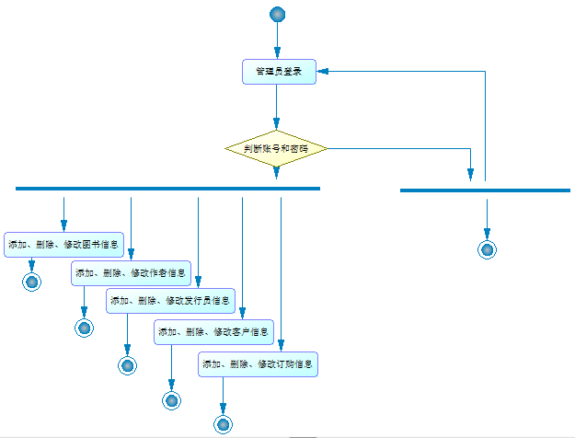

从客户角度：

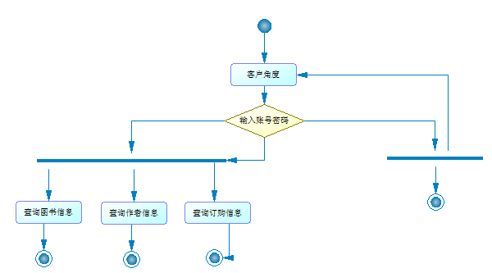

（三）数据流分析

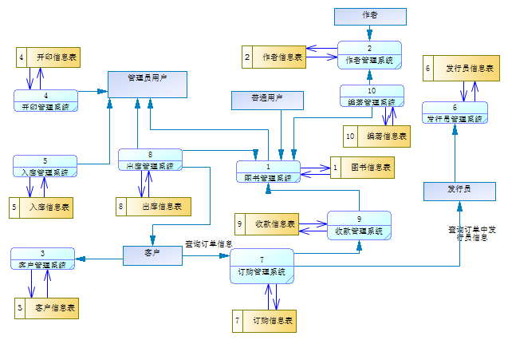

（四）数据字典

数据项：

|  |  |  |  |  |  |
| --- | --- | --- | --- | --- | --- |
| 数据项名 | 含义说明 | 数据类型 | 长度 | 取值范围 | 数据项联系 |
| 图书编号 | 区别图书 | Int |  |  | 一个图书号对应一本图书 |
| 书名 | 区别图书 | char | 10 |  | 一个图书名对应一个图书 |
| 定价 | 标注定价 | Char | 10 | 1-999 |  |
| 包本数 | 标注图书 | Char | 10 | 1-10000 |  |
| 开本 | 标注图书 | vchar | 10 |  |  |
| 统一书号 | 区分种类 | Int | 10 | 0-999 | 一个书号对应一种图书名 |
| 库存量 | 标注图书 | char | 10 | 1-10000 |  |
| 作者编号 | 区别作者 | Int |  | 001-999 | 一个作者编号对应一个作者名 |
| 作者姓名 | 区别作者 | Char | 10 |  | 一个作者名对应一个作者编号 |
| 作者性别 | 标注作者 | char | 10 | “男”或“女” |  |
| 作者地址 | 作者地址 | char | 10 |  |  |
| 作者电话 | 标注作者 | char | 10 |  | 一个作者有一个联系电话 |
| 印单号 | 区别印单 | Int |  |  | 一个印单号对应一个订单 |
| 开单日期 | 标注印单 | char | 10 |  |  |
| 印数 | 标注印单 | int | 10 | 000001-999999 |  |
| 制单人 | 标注制单人 | vchar | 10 |  |  |
| 入库单号 |  | Int |  |  |  |
| 日期 | 标注印单 | vchar | 10 |  |  |
| 送书单位 | 标注印单 | char | 10 |  |  |
| 数量 | 标注印单 | int | 10 |  |  |
| 版印次 | 标注印单 | int | 10 |  |  |
| 发行员代号 | 区别发行员 | Int |  | 000001-999999 | 一个发行员代号对应一个发行员名 |
| 发行员姓名 | 区别发行员 | cahr | 10 |  | 一个发行员名对应一个发行员代号 |
| 发行员电话 | 标注发行员 | char | 10 |  | 一个发行员有一个联系电话 |
| 客户编号 | 区别客户 | Int |  | 000001-999999 | 一个客户编号对应一个客户 |
| 客户名称 | 区别客户 | char | 10 |  | 一个客户名字对应一个客户编号 |
| 客户地址 | 标注客户 | char | 10 |  |  |
| 开户行 | 标注客户 | char | 10 |  |  |
| 账号 | 标注客户 | char | 10 |  |  |
| 税号 | 标注客户 | char | 10 | 000001-999999 |  |
| 收款方式 | 标注客户 | char | 10 |  |  |
| 订购单号 | 区别订购 | Int |  |  |  |
| 订购日期 | 标注订购 | char | 10 |  |  |
| 订购数量 | 标注订购 | Int | 10 |  |  |
| 出库单号 | 区别出库 | Int |  |  |  |
| 出库日期 | 标注出库 | char | 10 |  |  |
| 收款单号 | 区别收款 | Int |  |  |  |
| 收款金额 | 标注收款 | Int | 10 |  |  |
| 收款日期 | 标注收款 | char | 10 |  |  |
| 编著日期 | 区别编著 | char | 10 |  |  |
| 编著备注 | 标注编著 | char | 10 |  |  |

数据结构：

|  |  |  |
| --- | --- | --- |
| 数据结构名 | 含义名 | 组成 |
| 图书 | 图书信息 | 图书编号，书名，定价，包本数，开本，统一书号，库存量 |
| 作者 | 作者信息 | 作者编号，姓名，性别，地址，电话 |
| 发行员 | 发行员信息 | 发行员代号，姓名，电话 |
| 开印单 | 开印单信息 | 印单号，开单日期，定价，印数，制单人 |
| 入库单 | 入库单信息 | 入库单号，日期，送书单位，数量，包本数，版印次 |
| 客户 | 客户信息 | 客户编号，名称，地址，开户行，账号，税号，收款方式 |
| 订购 | 订购信息 | 订购单号，日期，数量，客户编号，图书编号，发行员代号 |
| 出库 | 出库信息 | 出库单号，日期，数量，包本数，客户编号，图书编号 |
| 收款 | 收款信息 | 收款单号，金额，收款日期，客户编号，图书编号 |
| 编著 | 编著信息 | 作者编号，图书编号，日期，备注 |

数据流：

|  |  |  |  |
| --- | --- | --- | --- |
| 数据流名 | 数据流来源 | 数据流去向 | 组成 |
| 图书信息管理 | 各类图书 | 图书的种类 | 图书信息 |
| 作者信息管理 | 作者 | 作者信息表 | 作者信息 |
| 发行员信息管理 | 发行员 | 发行员信息表 | 发行员信息 |
| 开印信息管理 | 图书 | 开印信息表 | 开印信息 |
| 入库信息管理 | 图书 | 入库登记表 | 入库信息 |
| 客户信息管理 | 客户 | 客户信息表 | 客户信息 |
| 订购信息管理 | 图书 | 客户 | 订购信息 |
| 出库信息管理 | 订购信息 | 出库登记表 | 出库信息 |
| 收款信息管理 | 订购信息 | 收款信息表 | 收款信息 |
| 编著信息管理 | 图书 | 作者信息表 | 编著信息 |

数据存储：

|  |  |  |  |
| --- | --- | --- | --- |
| 数据存储名 | 输入的数据流 | 输出的数据流 | 组成 |
| 图书信息表 | 图书信息  作者信息  开印信息  入库信息 | 图书信息 | 图书信息  作者信息  开印信息  入库信息 |
| 作者信息表 | 作者信息 | 作者信息 | 作者信息 |
| 开印信息表 | 图书信息 | 开印信息 | 图书信息 |
| 发行员信息表 | 发行员信息 | 发行员信息 | 发行员信息 |
| 入库登记表 | 入库信息 | 入库信息 | 入库信息 |
| 订购登记表 | 图书信息  客户信息  发行员信息 | 订购信息 | 图书信息  客户信息  发行员信息 |
| 出库信息表 | 客户信息  图书信息 | 出库信息 | 客户信息  图书信息 |
| 收款信息表 | 客户信息  图书信息 | 收款信息 | 客户信息  图书信息 |
| 客户信息表 | 客户信息 | 客户信息 | 客户信息 |
| 编著信息表 | 图书信息  作者信息 | 编著信息 | 图书信息  作者信息 |

# 二、数据库概念结构设计

（一）实体分析

经需求分析，本次课程设计中包含六个实体，他们分别是：图书实体、作者实体、发行员实体、开印单实体、入库单实体、客户实体。

（二）属性分析

图书实体属性：图书编号，书名，定价，包本数，开本，统一书号，库存量。如下：

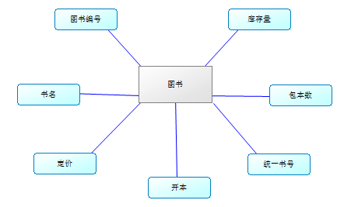

作者实体属性：作者编号，姓名，性别，地址，电话。如下：

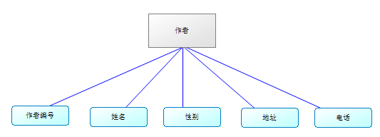

印单号实体属性：印单号，开单日期，定价，印数，制单人。如下：

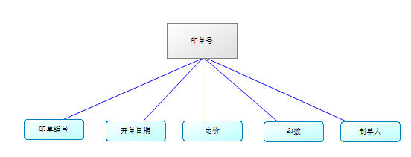

入库单实体属性：入库单号，日期，送书单位，数量，包本数，版印次。如下：

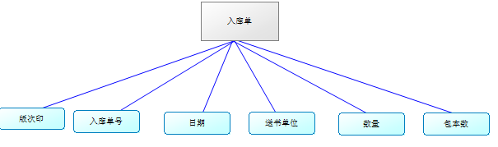

发行员实体属性：发行员代号，姓名，电话。如下：

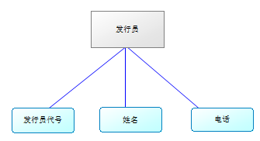

客户实体属性：客户编号，名称，地址，开户行，账号，税号，收款方式。如下：

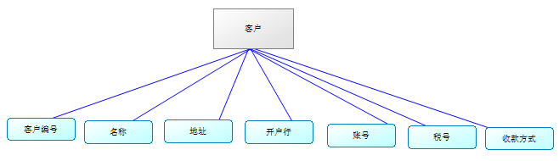

（三）联系分析

一本图书有多个开印和入库，图书与开印之间的联系是一对多的联系,图书与入库之间的联系是一对多的联系；同一个作者可以编写多本图书，同一个图书可被多个作者编写，图书和作者之间的联系是多对多的联系；多个发行员可以给多个客户发行多本被订购的图书,发行员与图书的关系是多对多,发行员与客户的关系是多对多；

E-R图分析如下：

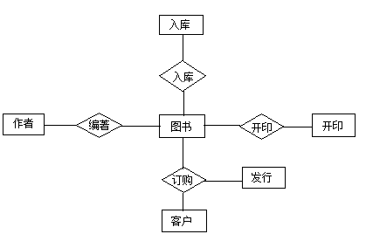

m

n

m

n

p

1

n

1

n

（四）概念模型分析（.PDM图）

在经过需求分析和实体属性的分析，以及各实体之间的关系，最终得到概念模型如下：

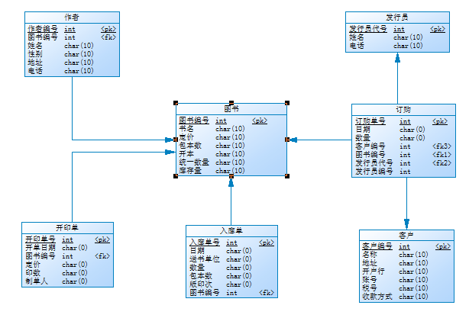

# 三、数据库逻辑结构设计

（一）概念模型转化为逻辑模型

1.一对一关系的转化

在图书发行信息管理系统中没有一对一关系的转化。

2.一对多关系的转化

同一个作者可以编写多本图书，同一个图书可被多个作者编写，图书和作者之间的联系是多对多的联系；多个发行员可以给多个客户发行多本被订购的图书,发行员与图书的关系是多对多,发行员与客户的关系是多对多；

一个开印只有一个图书，但一个图书可有多个开印。

一个入库只有一个图书，但一个图书可有多个入库。

开印（印单号（主键）、开单日期、图书编号（外键）、定价、印数、制单人）

入库（入库单号（主键）、日期，送书单位、数量、包本数、版印次、图书编号（外键））。

3.多对多关系的转化

多本图书可被多个作者编著，图书和作者的关系是多对多。

多个发行员可以给多个客户发行多本被订购的图书，发行员与图书的关系是多对多,发行员与客户的关系是多对多。

图书（图书编号（主键），书名，定价，包本数，开本，统一书号，库存量）

作者（作者编号（主键），姓名，性别，地址，电话）

发行员（发行员代号（主键），姓名，电话）

客户（客户编号（主键），名称，地址，开户行，账号，税号，收款方式）

编著（作者编号（外键），图书编号（外键），日期，备注）

订购（订购单号（主键），日期，数量，客户编号（外键），图书编号（外键），发行员代号（外键））

（二）逻辑模型设计（.PDM图）



# 四、数据库物理实现

（一）表设计

**图书信息表设计：**

|  |  |  |  |
| --- | --- | --- | --- |
| **字段名称** | **字段解释** | **数据类型** | **备注** |
| **bookID** | **图书编号** | **int** | **主键** |
| **bname** | **书名** | **char(10)** | **非空** |
| **bprice** | **定价** | **char(10)** | **非空** |
| **bpacknum** | **包本数** | **char(10)** | **非空** |
| **bkaiben** | **开本** | **char(10)** | **非空** |
| **booknum** | **统一书号** | **Int** | **非空** |
| **brepertory** | **库存量** | **char(10)** |  |

**作者信息表设计：**

|  |  |  |  |
| --- | --- | --- | --- |
| **字段名称** | **字段解释** | **数据类型** | **备注** |
| **authorID** | **职工编号** | **int** | **主键** |
| **auname** | **姓名** | **char(10)** | **非空** |
| **ausex** | **性别** | **char(10)** | **从“男”“女”中选择** |
| **auaddress** | **地址** | **char(10)** | **非空** |
| **auphone** | **电话** | **char(10)** | **非空** |

**客户信息表设计：**

|  |  |  |  |
| --- | --- | --- | --- |
| **字段名称** | **字段解释** | **数据类型** | **备注** |
| **clientID** | **客户编号** | **int** | **主键** |
| **cname** | **名称** | **char(10)** | **非空** |
| **caddress** | **地址** | **char(10)** | **非空** |
| **ckaihuhang** | **开户行** | **char(10)** | **非空** |
| **credit** | **帐号** | **char(10)** | **非空** |
| **cshuihao** | **税号** | **char(10)** | **非空** |
| **cpay** | **收款方式** | **char(10)** | **非空** |

**发行员信息表设计：**

|  |  |  |  |
| --- | --- | --- | --- |
| **字段名称** | **字段解释** | **数据类型** | **备注** |
| **publishID** | **发行员代号** | **char(10)** | **主键** |
| **pname** | **姓名** | **vzhar(10)** | **非空** |
| **phone** | **电话** | **char(11)** | **非空** |

**开印单信息表设计：**

|  |  |  |  |
| --- | --- | --- | --- |
| **字段名称** | **字段解释** | **数据类型** | **备注** |
| **stampID** | **开印单号** | **int** | **主键** |
| **stampdate** | **开单日期** | **char(10)** | **非空** |
| **bookID** | **图书编号** | **Int** | **外键** |
| **bprice** | **定价** | **char(10)** | **非空** |
| **stampnum** | **印数** | **char(10)** | **非空** |
| **stampman** | **制单人** | **char(10)** |  |

**入库单表设计：**

|  |  |  |  |
| --- | --- | --- | --- |
| **字段名称** | **字段解释** | **数据类型** | **备注** |
| **rukuID** | **入库单号** | **int** | **主键** |
| **rdate** | **日期** | **char(10)** | **非空** |
| **rsendaddress** | **送书单位** | **char(10)** | **非空** |
| **rnum** | **数量** | **int** |  |
| **bpacknum** | **包本数** | **char(10)** | **非空** |
| **rbanyinci** | **版印次** | **char(10)** |  |
| **bookID** | **图书编号** | **int** | **外键** |

**订购关系设计：**

|  |  |  |  |
| --- | --- | --- | --- |
| **字段名称** | **字段解释** | **数据类型** | **备注** |
| **dingouID** | **订购编号** | **int** | **主键** |
| **ddate** | **日期** | **char(10)** | **非空** |
| **dnum** | **数量** | **char(10)** | **非空** |
| **clientID** | **客户编号** | **int** | **外键** |
| **bookID** | **图书编号** | **int** | **外键** |
| **publishID** | **发行员代号** | **int** | **外键** |

**出库关系设计：**

|  |  |  |  |
| --- | --- | --- | --- |
| **字段名称** | **字段解释** | **数据类型** | **备注** |
| **chukuID** | **出库单号** | **int** | **主键** |
| **cdate** | **日期** | **char(10)** | **非空** |
| **cnum** | **数量** | **char(10)** | **非空** |
| **bpacknum** | **包本数** | **char(10)** | **非空** |
| **clientID** | **客户编号** | **int** |  |
| **bookID** | **图书编号** | **int** | **外键** |

**收款关系设计：**

|  |  |  |  |
| --- | --- | --- | --- |
| **字段名称** | **字段解释** | **数据类型** | **备注** |
| **shouID** | **入库单号** | **int** | **主键** |
| **shmoney** | **日期** | **char(10)** | **非空** |
| **shdate** | **送书单位** | **char(10)** | **非空** |
| **clientID** | **数量** | **char(10)** | **非空** |
| **bookID** | **图书编号** | **int** | **外键** |

**编著关系设计：**

|  |  |  |  |
| --- | --- | --- | --- |
| **字段名称** | **字段解释** | **数据类型** | **备注** |
| **authorID** | **入库单号** | **Int** | **主键** |
| **bookID** | **日期** | **char(10)** | **主键** |
| **biandate** | **送书单位** | **char(1)** | **非空** |
| **beizhu** | **数量** | **int** |  |

1. 创建表和完整性约束代码设计

1、创建图书信息表及完整性约束：

CREATE TABLE [dbo].[Book](

[bookID] [int] NOT NULL,

[bname] [char](10) NOT NULL,

[bprice] [char](10) NOT NULL,

[bpacknum] [char](10) NOT NULL,

[bkaiben] [char](10) NOT NULL,

[booknum] [int] NOT NULL,

[brepertory] [char](10) NULL,

CONSTRAINT [PK\_Book] PRIMARY KEY CLUSTERED ([bookID] ASC)WITH (PAD\_INDEX = OFF, STATISTICS\_NORECOMPUTE = OFF, IGNORE\_DUP\_KEY = OFF,ALLOW\_ROW\_LOCKS = ON, ALLOW\_PAGE\_LOCKS = ON) ON [PRIMARY]) ON [PRIMARY]

2、创建作者信息表及完整性约束：

CREATE TABLE [dbo].[Author](

[authorID] [int] NOT NULL,

[auname] [char](10) NOT NULL,

[ausex] [char](10) NOT NULL,

[auaddress] [char](10) NOT NULL,

[auphone] [char](10) NOT NULL,

CONSTRAINT [PK\_Author] PRIMARY KEY CLUSTERED ([authorID] ASC)WITH (PAD\_INDEX = OFF, STATISTICS\_NORECOMPUTE = OFF, IGNORE\_DUP\_KEY = OFF, ALLOW\_ROW\_LOCKS = ON, ALLOW\_PAGE\_LOCKS = ON) ON [PRIMARY]) ON [PRIMARY]

1. 创建发行员信息表及完整性约束：

CREATE TABLE [dbo].[Publishman](

[publishID] [int] NOT NULL,

[pname] [char](10) NOT NULL,

[phone] [char](10) NOT NULL,

CONSTRAINT [PK\_Publishman] PRIMARY KEY CLUSTERED ([publishID] ASC)WITH (PAD\_INDEX = OFF, STATISTICS\_NORECOMPUTE = OFF, IGNORE\_DUP\_KEY = OFF, ALLOW\_ROW\_LOCKS = ON, ALLOW\_PAGE\_LOCKS = ON) ON [PRIMARY]) ON [PRIMARY]

4、创建开印信息表及完整性约束：

CREATE TABLE [dbo].[Stamp](

[stampID] [int] NOT NULL,

[stampdate] [char](10) NOT NULL,

[bookID] [int] NOT NULL,

[bprice] [char](10) NOT NULL,

[stampnum] [char](10) NOT NULL,

[stampman] [char](10) NULL

) ON [PRIMARY]

1. 创建入库信息表及完整性约束:

CREATE TABLE [dbo].[Ruku](

[rukuID] [int] NOT NULL,

[rdate] [char](10) NOT NULL,

[rsendaddress] [char](10) NOT NULL,

[rnum] [char](10) NULL,

[bpacknum] [char](10) NOT NULL,

[rbanyinci] [char](10) NULL,

[bookID] [int] NOT NULL,

CONSTRAINT [PK\_Ruku] PRIMARY KEY CLUSTERED ([rukuID] ASC)WITH (PAD\_INDEX = OFF, STATISTICS\_NORECOMPUTE = OFF, IGNORE\_DUP\_KEY = OFF, ALLOW\_ROW\_LOCKS = ON, ALLOW\_PAGE\_LOCKS = ON) ON [PRIMARY]) ON[PRIMARY]

ALTER TABLE [dbo].[Ruku] WITH CHECK ADD FOREIGN KEY([bookID])

REFERENCES [dbo].[Book] ([bookID])

1. 创建客户信息表及完整性约束：

CREATE TABLE [dbo].[Client](

[clientID] [int] NOT NULL,

[cname] [char](10) NOT NULL,

[caddress] [char](10) NOT NULL,

[ckaihuhang] [char](10) NOT NULL,

[credit] [char](10) NOT NULL,

[cshuihao] [char](10) NOT NULL,

[cpay] [char](10) NOT NULL,

CONSTRAINT [PK\_Client] PRIMARY KEY CLUSTERED ([clientID] ASC)WITH (PAD\_INDEX = OFF, STATISTICS\_NORECOMPUTE = OFF, IGNORE\_DUP\_KEY = OFF, ALLOW\_ROW\_LOCKS = ON, ALLOW\_PAGE\_LOCKS = ON) ON [PRIMARY]) ON [PRIMARY]

1. 创建订购信息表

CREATE TABLE [dbo].[Dingou](

[dingouID] [int] NOT NULL,

[ddate] [char](10) NOT NULL,

[dnum] [char](10) NOT NULL,

[clientID] [int] NOT NULL,

[bookID] [int] NOT NULL,

[publishID] [int] NOT NULL,

CONSTRAINT [PK\_Dingou] PRIMARY KEY CLUSTERED ( [dingouID] ASC)WITH (PAD\_INDEX = OFF, STATISTICS\_NORECOMPUTE = OFF, IGNORE\_DUP\_KEY = OFF, ALLOW\_ROW\_LOCKS = ON, ALLOW\_PAGE\_LOCKS = ON) ON [PRIMARY]) ON [PRIMARY]

ALTER TABLE [dbo].[Dingou] WITH CHECK ADD FOREIGN KEY([bookID])

REFERENCES [dbo].[Book] ([bookID])

ALTER TABLE [dbo].[Dingou] WITH CHECK ADD FOREIGN KEY([clientID])

REFERENCES [dbo].[Client] ([clientID])

ALTER TABLE [dbo].[Dingou] WITH CHECK ADD FOREIGN KEY([publishID])

REFERENCES [dbo].[Publishman] ([publishID])

1. 创建出库信息表

CREATE TABLE [dbo].[Chuku](

[chukuID] [int] NOT NULL,

[cdate] [char](10) NOT NULL,

[cnum] [char](10) NOT NULL,

[bpacknum] [char](10) NOT NULL,

[clientID] [int] NOT NULL,

[bookID] [int] NOT NULL) ON [PRIMARY]

ALTER TABLE [dbo].[Chuku] WITH CHECK ADD FOREIGN KEY([bookID])

REFERENCES [dbo].[Book] ([bookID])

ALTER TABLE [dbo].[Chuku] WITH CHECK ADD FOREIGN KEY([clientID])

REFERENCES [dbo].[Client] ([clientID])

1. 创建收款信息表

CREATE TABLE [dbo].[Shoukuan](

[shouID] [int] NOT NULL,

[shmoney] [char](10) NOT NULL,

[shdate] [char](10) NOT NULL,

[clientID] [int] NOT NULL,

[bookID] [int] NOT NULL) ON [PRIMARY]

ALTER TABLE [dbo].[Shoukuan] WITH CHECK ADD FOREIGN KEY([bookID])

REFERENCES [dbo].[Book] ([bookID])

ALTER TABLE [dbo].[Shoukuan] WITH CHECK ADD FOREIGN KEY([bookID])

REFERENCES [dbo].[Book] ([bookID])

ALTER TABLE [dbo].[Shoukuan] WITH CHECK ADD FOREIGN KEY([clientID])

REFERENCES [dbo].[Client] ([clientID])

10、创建编著信息表

CREATE TABLE [dbo].[Bianzhu](

[authorID] [int] NOT NULL,

[bookID] [int] NOT NULL,

[biandate] [char](10) NOT NULL,

[beizhu] [char](1) NULL,

CONSTRAINT [pk\_PersonID] PRIMARY KEY CLUSTERED ([authorID] ASC,[bookID] ASC)WITH (PAD\_INDEX = OFF, STATISTICS\_NORECOMPUTE = OFF,IGNORE\_DUP\_KEY = OFF, ALLOW\_ROW\_LOCKS = ON, ALLOW\_PAGE\_LOCKS = ON) ON [PRIMARY]) ON [PRIMARY]

1. 创建视图、索引、存储过程和触发器

1、创建视图

（1）创建图书信息的视图。

create VIEW view\_book AS

select book.bookID,authorID,bprice

from Book,Bianzhu

where book.bookID=bianzhu.authorID

（2）创建统一书号为1的图书订购信息的视图。

create VIEW view\_dingou AS

select book.bookID,authorID,bprice,dnum,rnum,rsendaddress,rdate

from Book,Bianzhu,Dingou,Ruku

where book.bookID=bianzhu.authorID and book.booknum=1



2、创建索引

为改数据库中的book和author两个表建立索引。其中book表按照图书编号升序建立唯一索引。author表按照作者编号升序建立唯一索引。

CREATE UNIQUE INDEX booksuoyin on book(bookid);

CREATE UNIQUE INDEX authorsuoyin on author(authorid);

3、创建存储过程

建立存储过程，输入图书编号得到该职工的所有信息。

create procedure get\_data

@bookid int

as

select \*

from Book

where book.bookID = @bookid

建立存储过程，输入客户编号得到该客户需要的所有信息。

create procedure get\_client

@client int

as

select \*

from client

where client.clientID = @client

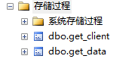

# 五、数据库功能调试

1. 图书管理模块

1、查询图书信息

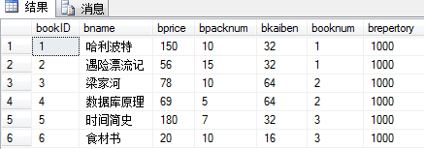

1. 查询作者信息

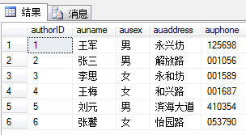

1. 查询开印单信息

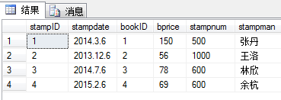

4、查询入库信息

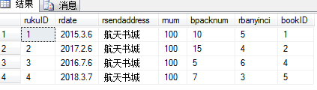

5、查询编著信息

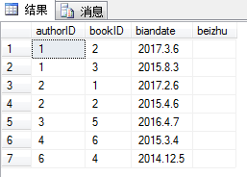

（二）客户管理模块

1. 查询客户信息

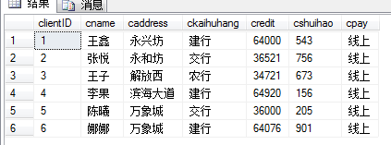

1. 查询订单信息

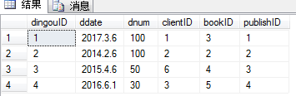

1. 系统管理员模块

1、对订单的信息管理

1.1插入订单信息

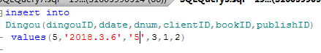

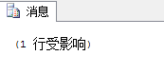

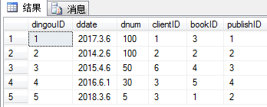

1.2删除订单信息



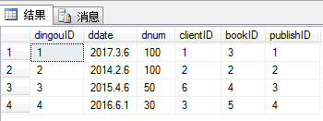

1.3修改订单信息

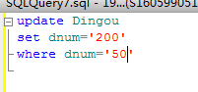

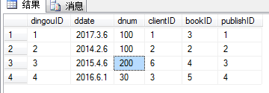

2、对客户的信息管理

2.1插入客户信息

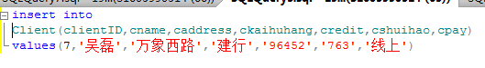

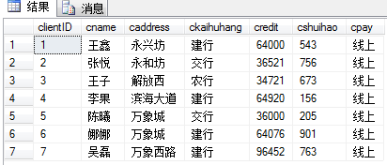

2.2删除客户信息

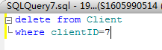

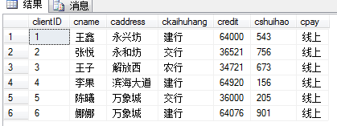

2.3修改客户信息

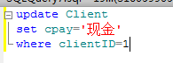

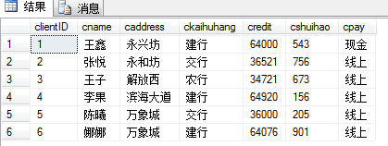

3、对发行员的信息管理

3.1插入发行员信息



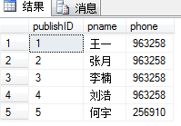

3.2删除发行员信息

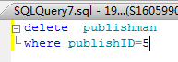

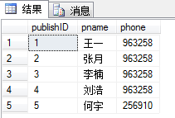

3.3修改发行员信息

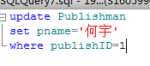

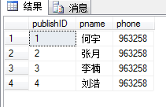

4、对图书的信息管理

4.1插入图书信息

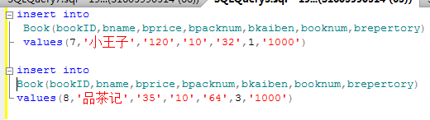

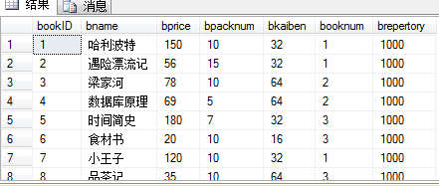

4.2删除图书信息

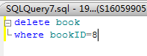

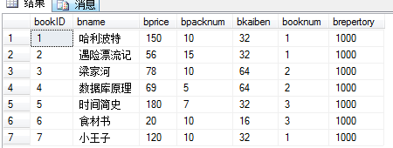

4.3修改图书信息

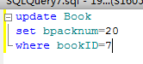

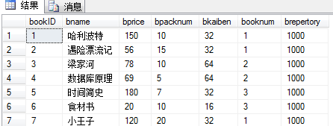

5、对收款关系的信息管理

5.1插入收款信息



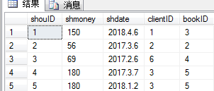

5.2删除作者信息



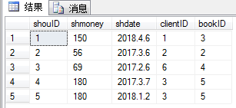

5.3修改作者信息

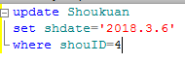

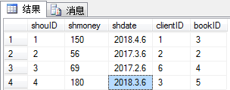

6、对出库关系的信息管理

6.1插入出库关系信息



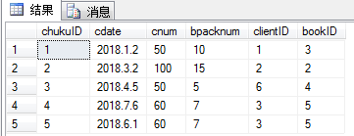

6.2删除出库关系信息



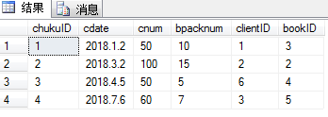

6.3修改出库关系信息

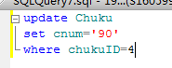

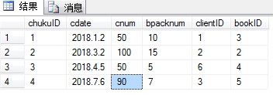

# 六、设计系统前台软件

（一）开发软件选择

本系统实现了对某出版社图书信息的管理，其中包括对图书、作者等信息的增加、删除和修改，同时也记录了客户订购书籍的订单、出库等信息。本系统采用Dreamweaver CS6软件来设计前台网页。

（二）软件功能要求与设计

**Adobe Dreamweaver**是集网页制作和管理网站于一身的所见即所得网页编辑器，也是一个视觉化网页开发工具，利用它可以轻而易举地制作出跨越平台限制和跨越**[浏览](https://baike.so.com/doc/2867004-3025481.html" \t "_blank)**器限制的充满动感的网页。该软件有FTP 性能，更高效地传输大型文件。更新的“实时视图”和“多屏幕预览”面板可呈现 HTML5 代码，能检查自己的工作。本次实验总体分为三点设计：实现网站登录实现登录后查询数据实现对数据的更新功能。

1. 软件功能实现
2. 实现登录界面
3. 实现数据的查询功能
4. 实现数据更新功能
5. 系统测试
6. 创建ODBC数据源

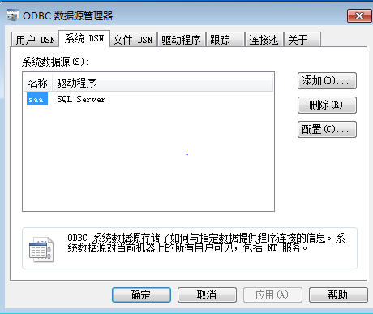

1. 安装IIS并配置ASP.net的环境

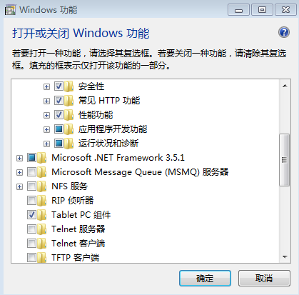

1. IIS成功安装

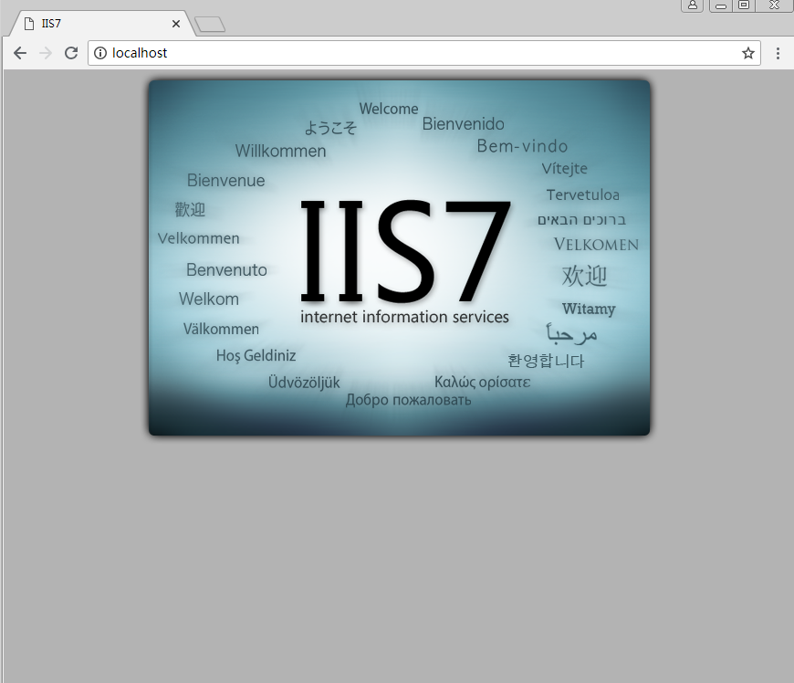

1. 在Dreamweaver中创建站点，并连接到数据库

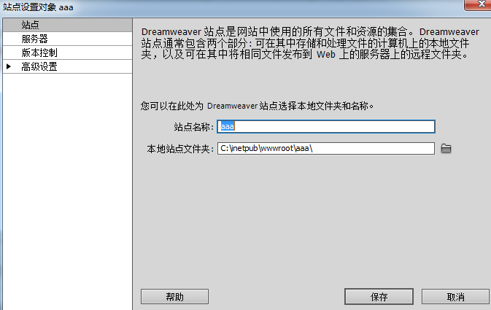

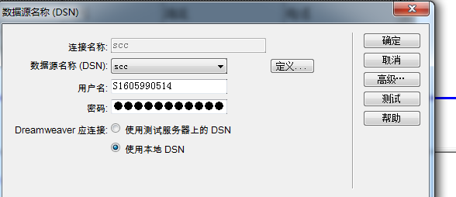

1. 添加记录集

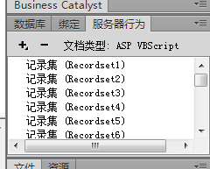

1. 开始设计登录界面

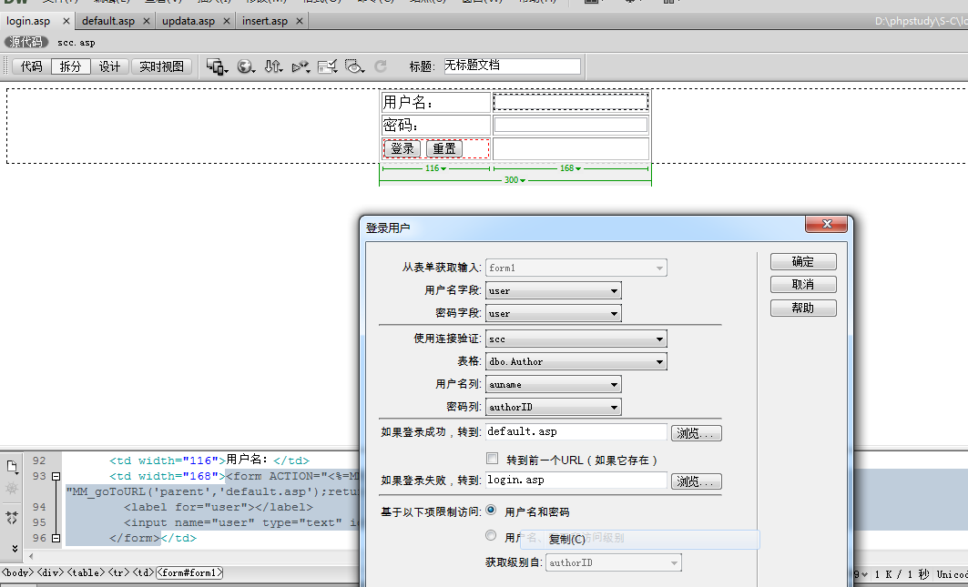

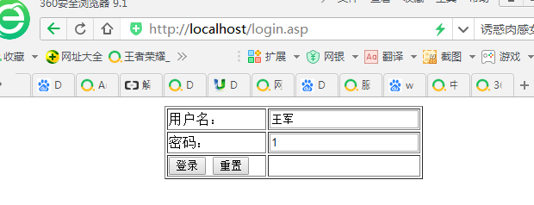

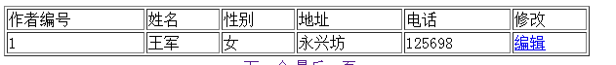

1. 设计初始页面

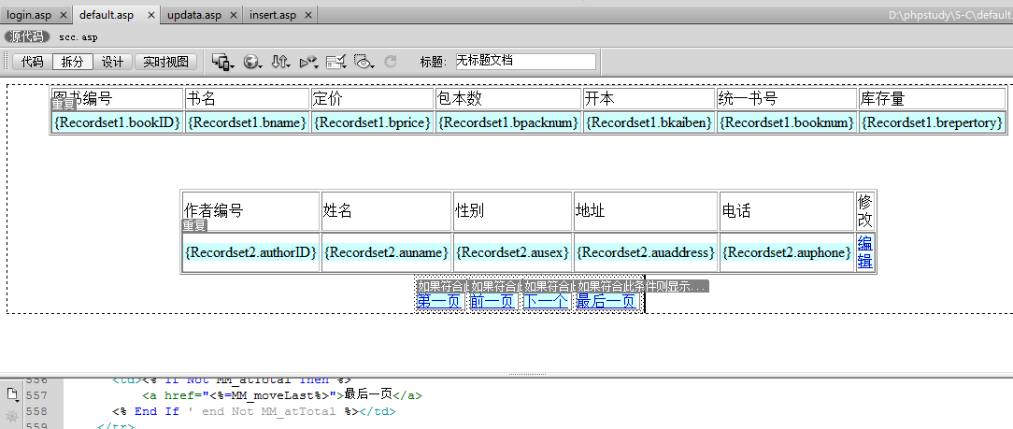

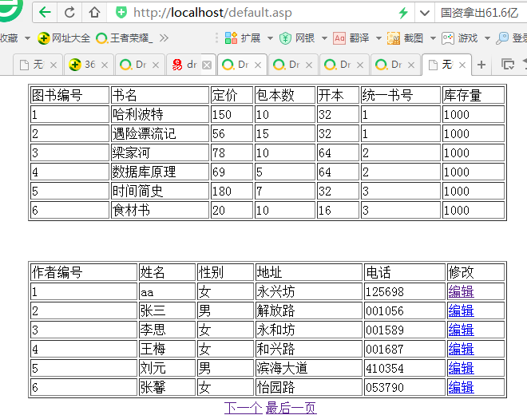

1. 创建插入页面

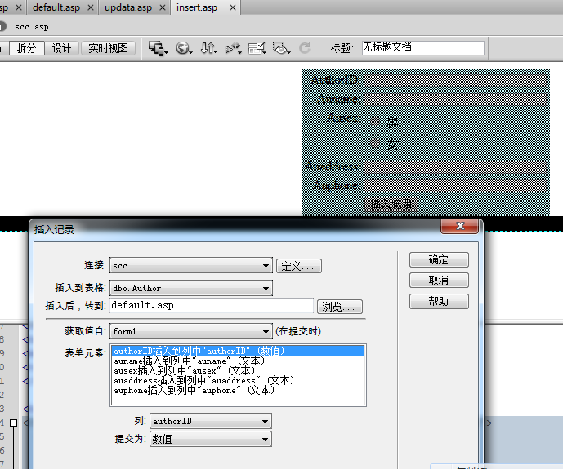

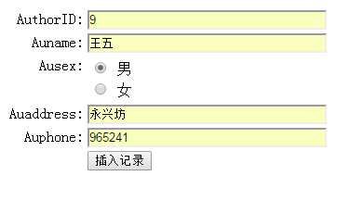

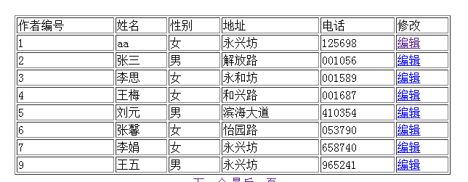

1. 设计更新页面

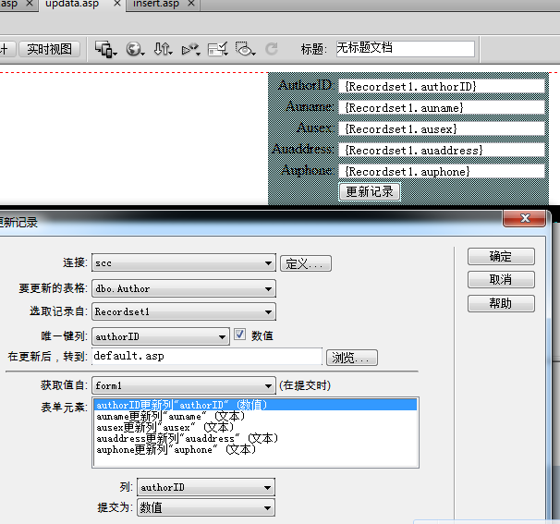

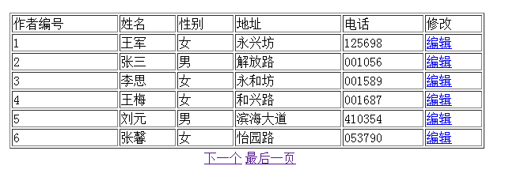

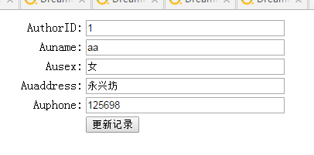

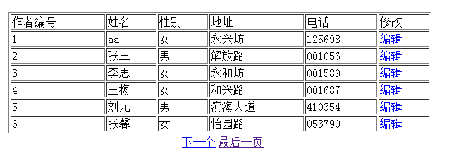

# 七、设计总结

在本次课程设计中，我进一步深刻体会了如何设计一套完整的系统。本次的课题是设计某出版社的图书发行系统，从课本上的理论知识到切身设计系统的这一过程，出现了很多问题，但同时让我学会了怎样去处理细节上的，也让我懂得了怎样设计这个系统的框架。

这个系统结构大体分为三步，图书馆发行系统有六个实体，四个联系，在拿到题后我先将E-R图画出，第一步先照着图在sql server中建表，并输入数据，第二步在powerdesigner上画出数据流、业务流，以及E-R图，并将图保存至报告中，第三步在Dreamweaver上实现网页的设计。通过整个实验的制作，我的主要问题是在第三步上，由于第一次使用Dreamweaver这个软件来制作网页，对此有些不熟悉，但在经过我上网查资料和与同学的讨论后，我一步步将其实现。首先要配置ODBC和IIS，然后再Dreamweaver上建立站点，链接数据库，创建记录集，再慢慢实现对数据库的操作和网页。其中的突发问题很多，有一些是路径不对，有一些是找不到数据库，但慢慢研究后，我学到了很多实用的东西，也学会了软件的应用，也进一步深刻理解了数据库的内涵。

在这次课程设计中，从分析到自己开发，不断深思，不断去思考问题，并完善自己的想法，这是一次很深刻的学习过程。